الجمهوريــة الجزائريــة الديمقراطيــة الشعبيـــة
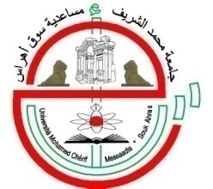
République Algérienne Démocratique et Populaire
Ministère de l’Enseignement Supérieur  et de la Recherche Scientifique |  | وزارة التعليم العالي و البحث العلمي
Université Mohamed Cherif Messaadia  Souk-Ahras |  | جامعة محمد الشريـف مساعديـة  -سوق أهراس-

سوق أهراس في: .........................

تصريح شرفي

أنا الممضي أسفله السيد(ة):.......................................................................................................
تاريخ و مكان الازدياد:............................................................................................................
العنوان الكامل:.......................................................................................................................
الموظف بمؤسسة : جامعة محمد الشريف مساعديه سوق أهراس.
بصفة:.................................................................................................

أصرح بشرفي أنني لا أمارس أي نشاط ثانوي آخر في أي مؤسسة عمومية أخرى داخل الوطن بخلاف جامعة محمد الشريف مساعدية سوق أهراس.

....................في :....................

المعني

